**For all users:**

**Admin, midwife, doctor**

* confirmation delete
* trashbin
* forgot password
* notifications
* close buttons
* when viewing the records, they should not be covered by the left sidebar

**Admin**

* mag nonotify kay admin pag merong mga naka appoint kinabukasan.
* automated mag sesend ng sms kung sino ang mga merong appointment bukas

**Doctor**

* dapat hindi makapag set ng appointment ng same date at same time dapat merong 30mins interval
* hindi dapat makapag set ng appointment kung past na ex. Yung date na nakalipas na
* sa tabi ng calendar dapat kikta kung sino ang mga may appointments ex. Ang date ngayun is 9 kung sino yung naka schedule ngayun dapat naka view sa tabi ng calendar
* yung print button

**Midwife**

* error ang pregnant records
* appointments at calendar ng same kay doctor
* print button

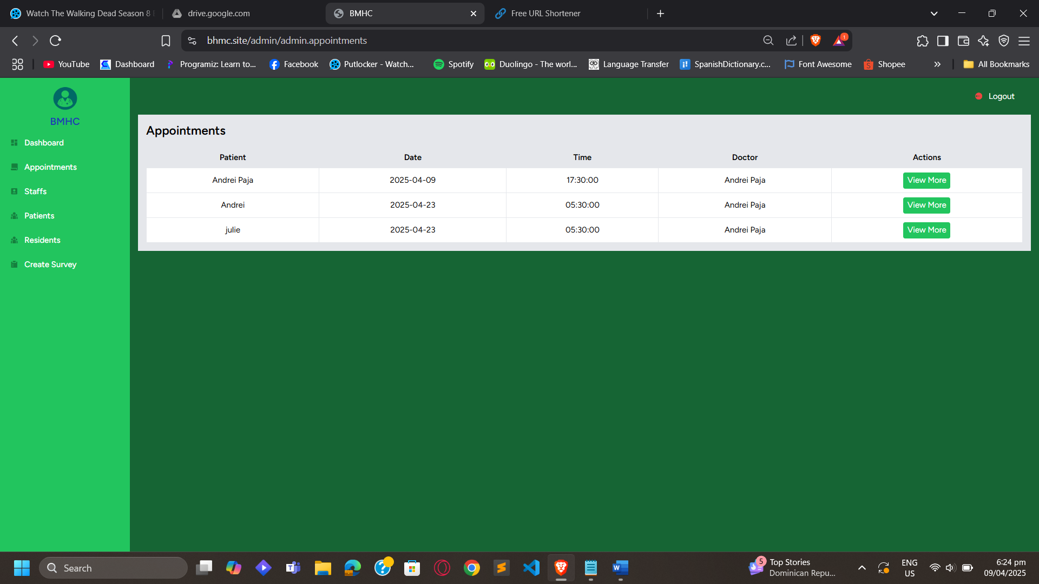

Here, need po sana na may notification (reminders 1 day before na kailangang mag send sa patient ng sms para sa appointment nila, notifications na succesfull yung pag add ng bagong staff, residents info, patient records at kung succesfull ang pag deploy ng survey)

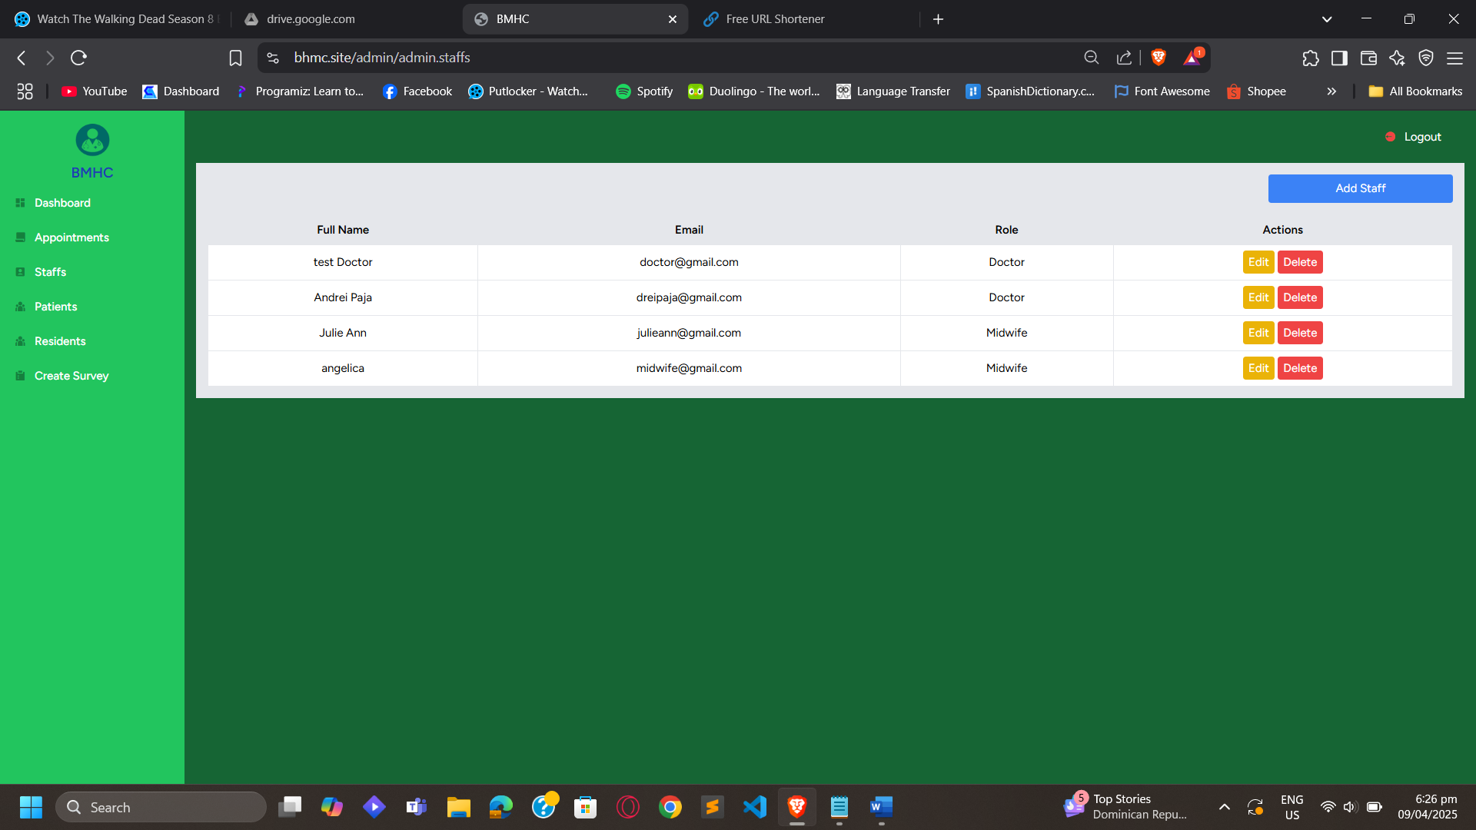

Here sana sa delete button, may confirmation pag magdedelete, at of possible po na magkaroon ng trashbin para ma retrieve yung records at accounts na na delete apply rin sana for all users.

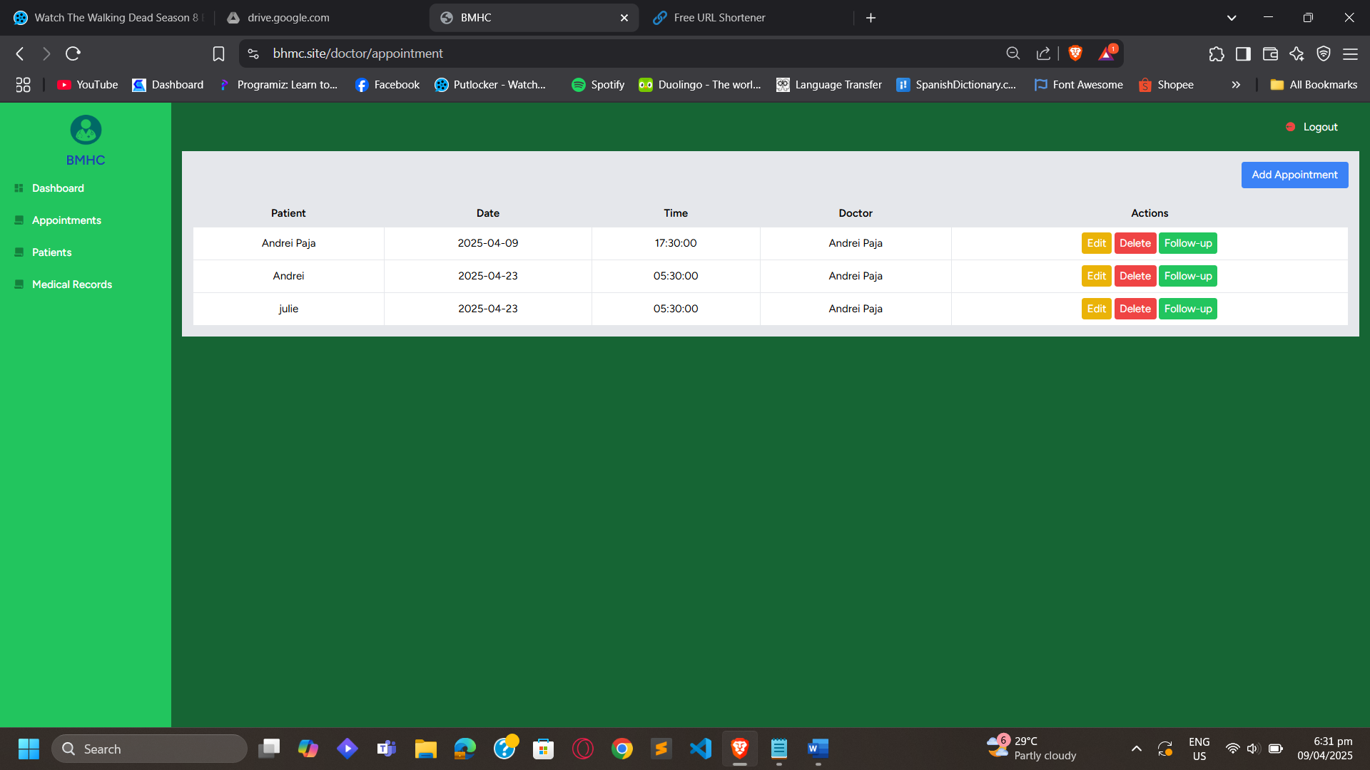

Here sa doctor appointment, dapat daw po hindi makapag set ng appointment ng same date na may same time. 30 mins interval po. Ex. Bukas nag set ng appointment ng 7:00am dapat po yung next is 7:30am po hindi na pwede ng 7:00am rin.

May validation daw po sana na kapag past date na hindi pwedeng malagyan ng appointment. Ex. Yung date kahapon at ngayung araw hindi po pwedeng makapag set ng appointment.

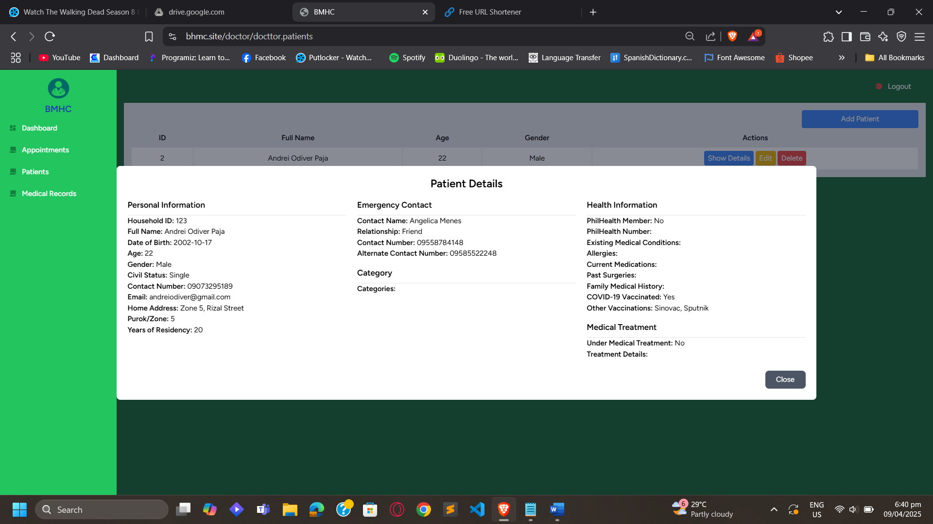

Here po, applies to others rin na naga show details, I adjust paright, may tendency na nacocover yung left part. And may print button sana ng info.

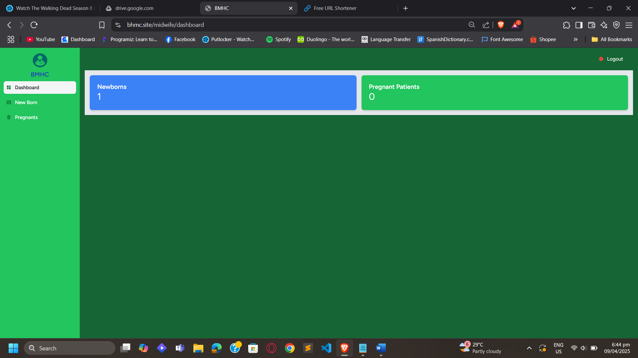

Sa midwife na part po need rin niya ng appointment similar sa doctor but for pregnant para sa monthly check up nila.

And naga error po yung pag nag click ng Pregnants.

